Plasticvanger is begonnen!

Een enorme plasticvanger begon zaterdag aan een bijzondere reis. Het gevaarte is vertrokken richting de Grote Oceaan. Daar drijven miljoenen kilo’s plastic afval. De Nederlander Boyan Slat bedacht de plasticvanger. Die gaat deze plasticsoep opruimen.

Plasticsoep
Elke dag belandt er zo’n 20 miljoen kilo plastic in zee. Dat afval komt niet alleen van schepen. Het meeste komt van het vasteland. Het plastic waait weg. Het komt in een sloot of een rivier terecht. En dan drijft het naar zee. Het plastic komt van overal in de wereld. Maar door de stromingen in de zeeën drijft alles naar elkaar toe. Het plastic stroomt naar vijf plekken in de wereld. Er is daar een gigantische plasticsoep. Het plastic is gevaarlijk voor dieren die in de zee leven. Ze eten het plastic op. Of ze raken verstrikt in het plastic.
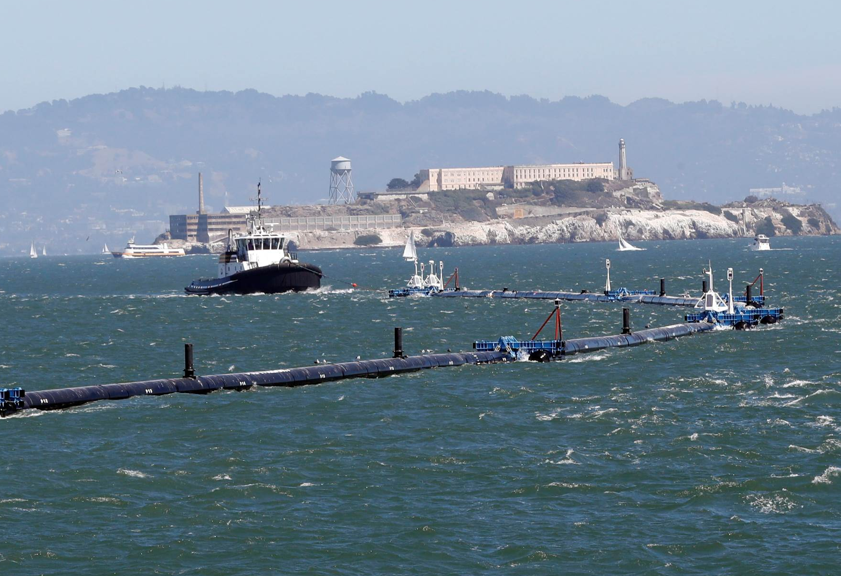
Plasticvanger
De Nederlander Boyan Slat vond een plasticvanger uit. Hij bedacht de plasticvanger acht jaar geleden. Hij was toen op vakantie. Tijdens het duiken zag hij veel plastic afval. Daar wilde hij wat aan doen. De plasticvanger is een buis van 600 meter lang. De buis heeft een U-vorm. Het plastic drijft vanzelf in de U-vorm. Onder de buis hangt een scherm. Het scherm zorgt ervoor dat het plastic niet onder de buis door kan. Het verzamelde plastic wordt regelmatig opgehaald door een vrachtschip. Van het plastic worden dan weer nieuwe dingen gemaakt.
De plasticvanger is een buis van 600 meter
Foto: ANP-EPA/Monica Davey

Testen
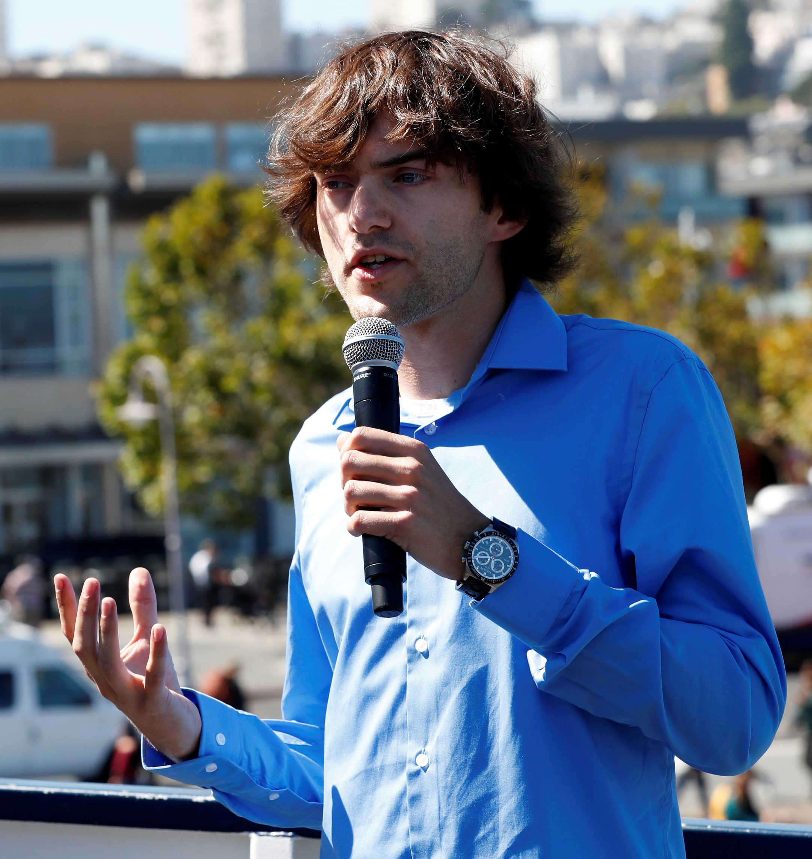
De plasticvanger is zaterdag vertrokken naar de Grote Oceaan. De bestemming is een enorme plasticsoep tussen Californië en Hawaii. Deze plasticsoep is ongeveer drie keer zo groot als Frankrijk. Maar eerst wordt de plasticvanger nog getest. Boyan vindt het best spannend. ‘Het is heel bijzonder dat het nu echt gaat gebeuren. Maar het is ook spannend. Want nu moeten we bewijzen dat het echt werkt.’ Werkt de plasticvanger goed? Dan komen er meer. In 2020 zijn er dan zestig plasticvangers.

Geen plastic meer…
Foto: ANP-EPA/Monica Davey
Boyan hoopt dat zijn plasticvanger goed werkt. Maar er moet ook minder plastic komen, vindt hij. Mensen moeten minder plastic gebruiken. En ze moeten het niet op straat gooien. Dan komt het ook niet in de zee terecht. Zie je toch ergens plastic op straat? Ruim het dan op. Help jij mee?
Boyan Slat, bedenker van de plasticvanger


Bron: plasticsoupfoundation.org, nos.nl, omroepwest.nl, nu.nl, bright.nl
het scherm = het doek
de bestemming = de plaats waar de reis naartoe gaat

